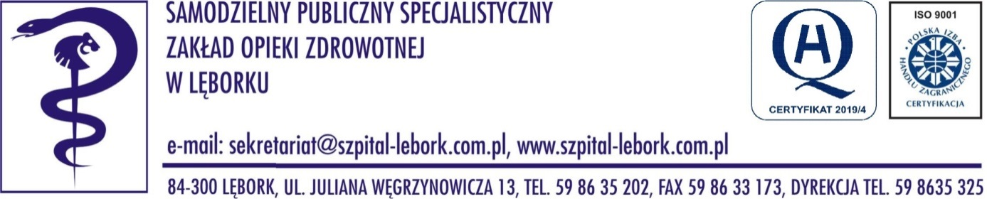

Lębork 17 czerwiec 2022 r.

Szanowni Państwo,
SAMODZIELNY PUBLICZNY SPECJALISTYCZNY ZAKŁAD OPIEKI ZDROWOTNEJ w Lęborku nawiąże współpracę z lekarzami chcącymi realizować szkolenie specjalizacyjne w zakresie psychiatrii.
Od lipca br. będziemy realizatorem pilotażowego, środowiskowego modelu opieki zdrowotnej opartego na Centrum Zdrowia Psychicznego w ramach którego realizować będziemy świadczenia w czterech segmentach opieki:
- leczenia stacjonarnego w ramach oddziału psychiatrycznego;
- leczenia w ramach oddziału dziennego;
- leczenia ambulatoryjnego w ramach AOS;
- leczenia środowiskowego.
Oferujemy pracę w nowym modelu reformowanej opieki psychiatrycznej z zapewnieniem możliwości rozwoju zawodowego i atrakcyjnym wynagrodzeniem.
Formę i zakres współpracy dostosujemy do indywidualnych preferencji kandydatów.
Bliższych informacji udziela:
Kierownik Działu Kadr i Organizacji Pracy tel. 59 86 35 261, kom. 602 696 751, Sekretariat Dyrekcji – 59 86 35 325 / 59 86 35 331

